АДМИНИСТРАЦИЯ НИЖНЕИВКИНСКОГО ГОРОДСКОГО ПОСЕЛЕНИЯ КУМЕНСКОГО РАЙОНА КИРОВСКОЙ ОБЛАСТИ

ПОСТАНОВЛЕНИЕ
от 28.10.2020 № 197/1
пгт Нижнеивкино

Об утверждении схемы размещения нестационарных торговых объектов на территории Нижнеивкинского городского поселения
на 2021-2028 года

На основании Приказа министерства экономического развития и поддержки предпринимательства Кировской области от 20.09.2019 №117 «Об утверждении порядка разработки и утверждения органами местного самоуправления Кировской области схемы размещения нестационарных торговых объектов», ст.33 Устава Нижнеивкинского городского поселения администрация Нижнеивкинского городского поселения ПОСТАНОВЛЯЕТ:
1.Постановление администрации Нижнеивкинского городского поселения Кумёнского района Кировской области «Об утверждении схемы размещения нестационарных торговых объектов на территории Нижнеивкинского городского поселения на 2019-2021 года» от 14.12.2018 № 240 и постановление администрации Нижнеивкинского городского поселения Кумёнского района Кировской области от 11.12.2019 № 298 «О внесении изменений в постановление администрации Нижнеивкинского городского поселения Кумёнского района Кировской области Об утверждении схемы размещения нестационарных торговых объектов на территории Нижнеивкинского городского поселения на 2019-2021 года от 14.12.2018 № 240» считать утратившими силу.
2.Утвердить схему размещения нестационарных торговых объектов на территории Нижнеивкинского городского поселения на 2021-2028 года в составе текстовой и графической части. (Приложение №1 и №2).
3.Схему размещения нестационарных торговых объектов на территории Нижнеивкинского городского поселения на 2021-2028 года опубликовать в информационном бюллетене администрации Нижнеивкинского городского поселения и на официальном сайте администрации Кумёнского района
4.В течение десяти дней с момента утверждения схемы представить ее в министерство экономического развития и предпринимательства Кировской области на бумажном и электронном носителях.
5. Постановление вступает в силу с момента его подписания.

Глава Нижнеивкинского
городского поселения О.Б. Шиндорикова

Приложение 1
к постановлению
администрации Нижнеивкинского
городского поселения
от 28.10.2020 № 197/1

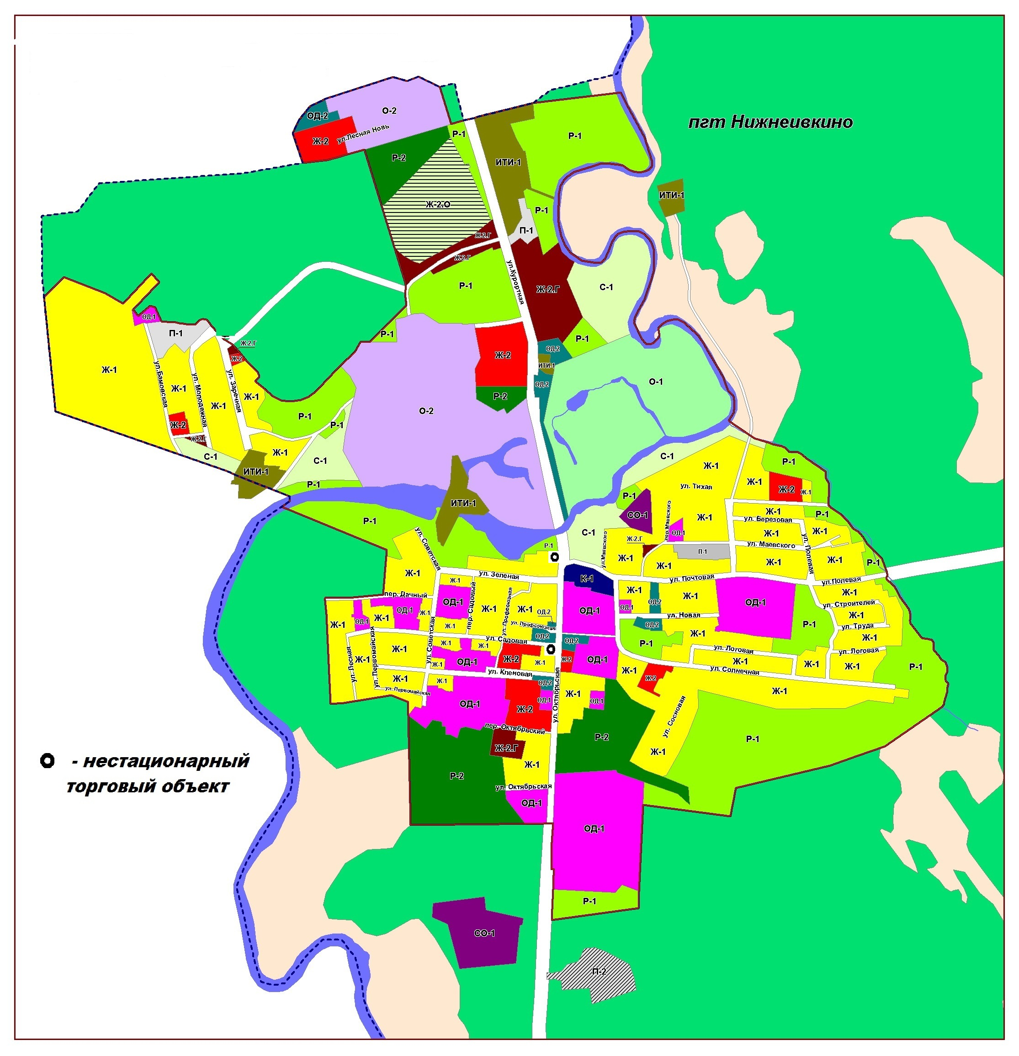

Приложение 2
к постановлению
администрации Нижнеивкинского
городского поселения
от 28.10.2020 № 197/1
ТЕКСТОВАЯ ЧАСТЬ СХЕМЫ
размещения нестационарных торговых объектов на территории Нижнеивкинского городского поселения на 2021 -2028 годы
№ | Адресные ориентиры нестационарного торгового объекта | Площадь земельного участка, на котором расположен нестационарный торговый объект (кв.м.) | Собственник земельного участка, на котором расположен нестационарный торговый  объект | Количество нестационарных торговых объектов (единиц) | Вид нестационарного торгового объекта | Площадь нестационарного торгового объекта  (м2) | Специализация  нестационарного  торгового объекта | Период размещения нестационарных торговых объектов (начало и окончание периода)
1 | 2 | 3 | 4 | 5 | 6 | 7 | 8 | 9
1 | пгт Нижнеивкино  Перекресток ул. Октябрьская, ул. Садовая  (часть земельного участка с кадастровым номером 43:14:010106:116 | 1029 | Муниципальная неразграниченная собственность (арендатор земельного участка Куменское РАЙПО) | 5 | Торговые палатки, прилавки | 250 | Смешанные товары | 01.01.2021 - 31.12.2028
2. | пгт. Нижнеивкино, перекресток ул. Октябрьская, ул. Зеленая | 20 | Муниципальная неразграниченная собственность | 1 | Торговые палатки, прилавки | 20 | Смешанные товары | 01.01.2021 - 31.12.2028

